**性能与压力测试**

# 压力测试

使用压力测试，我们有希望找到很多种用其它测试方法更难发现的错误：内存泄漏、并发和同步

# 性能指标

1. 响应时间(Response Time：RT)

响应时间指用户从客户端发起一个请求开始，到客户端接收到从服务器端返回的响应结果，整个过程所耗费的时间

1. HPS(Hits per Second)：每秒点击次数，单位是次/秒，越大越好。(意义不大)
2. TPS(Transaction per Second)：系统每秒处理交易数，单位是笔/秒，越大越好
3. QPS(Query per Second)：系统每秒处理查询次数，单位是次/秒，越大越好
4. 最大响应时间(Max Response Time)：指用户发出请求或者指令到系统做出响应的最大时间
5. 最小响应时间(Min Response Time)：指用户发出请求或者指令到系统做出响应的最小时间
6. 90%响应时间(90% Response Time)：指对所有用户的响应时间进行排序，90%的响应时间
7. 性能测试主要关注如下三个指标
   1. 吞吐量：每秒钟系统能够处理的请求数、任务数
   2. 响应时间：服务处理一个请求或者一个任务的耗时
   3. 错误率：一批请求中结果出错的请求所占的比例

# Jmeter

## 使用及查看压测结果

### 添加测试计划

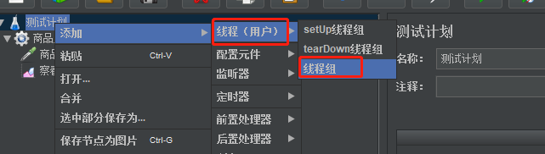

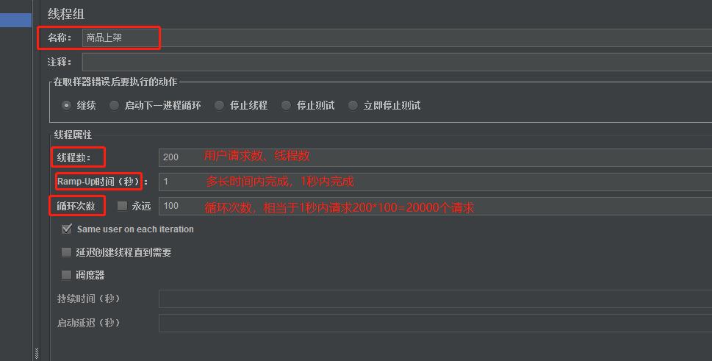

### 添加http请求

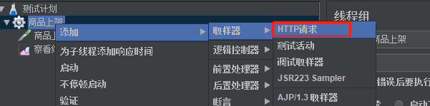

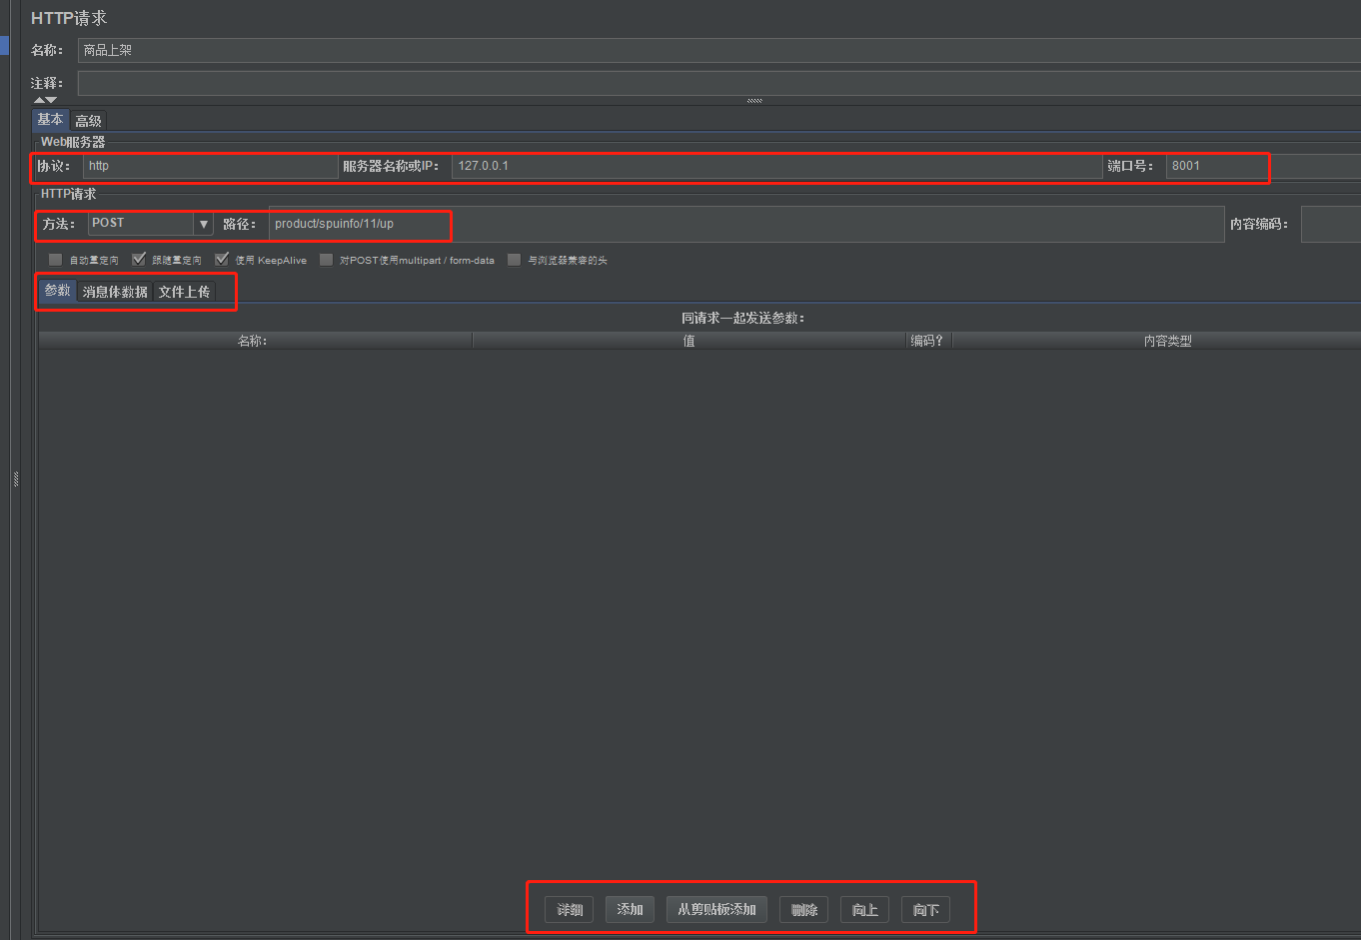

### 添加监听器

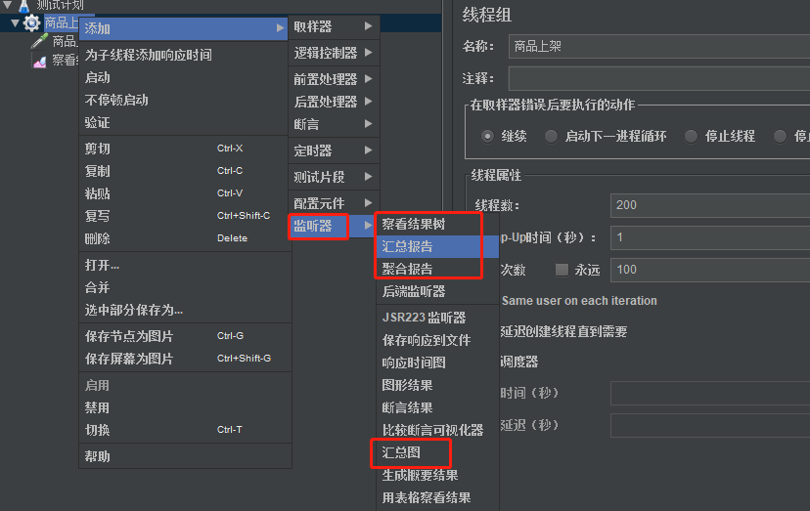

1. 查看结果数

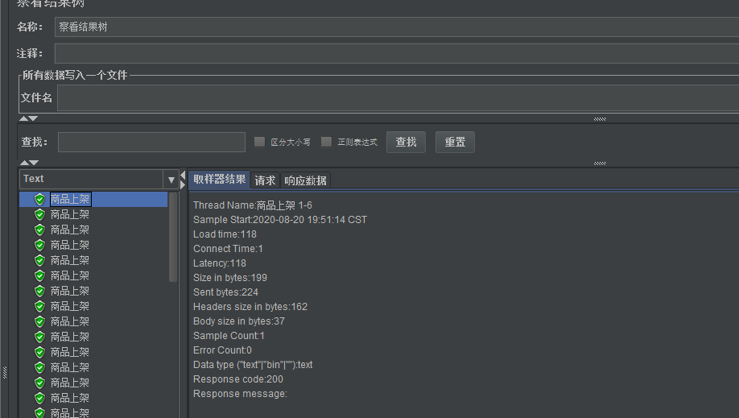

1. 汇总报告

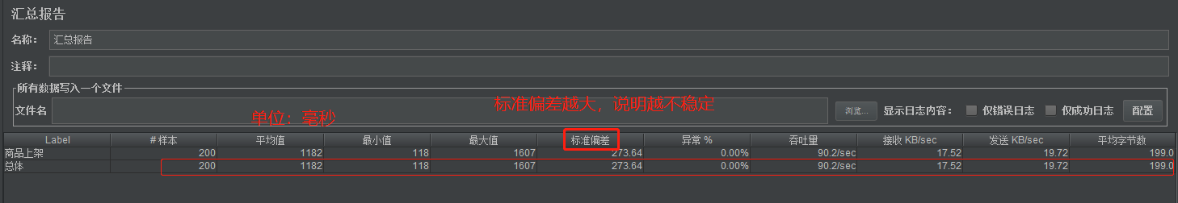

1. 聚合报告

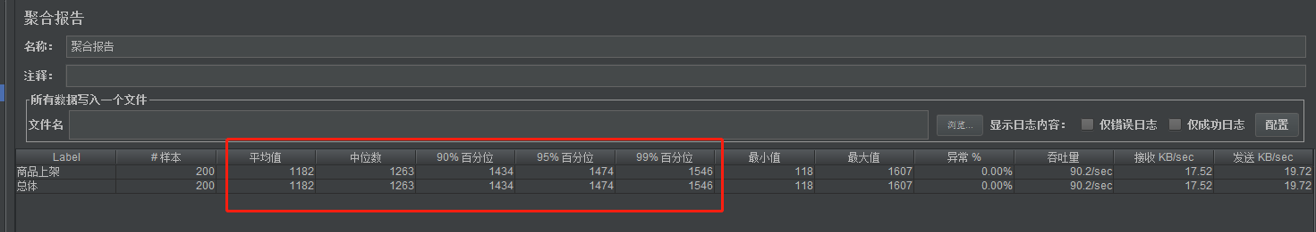

1. 汇总图

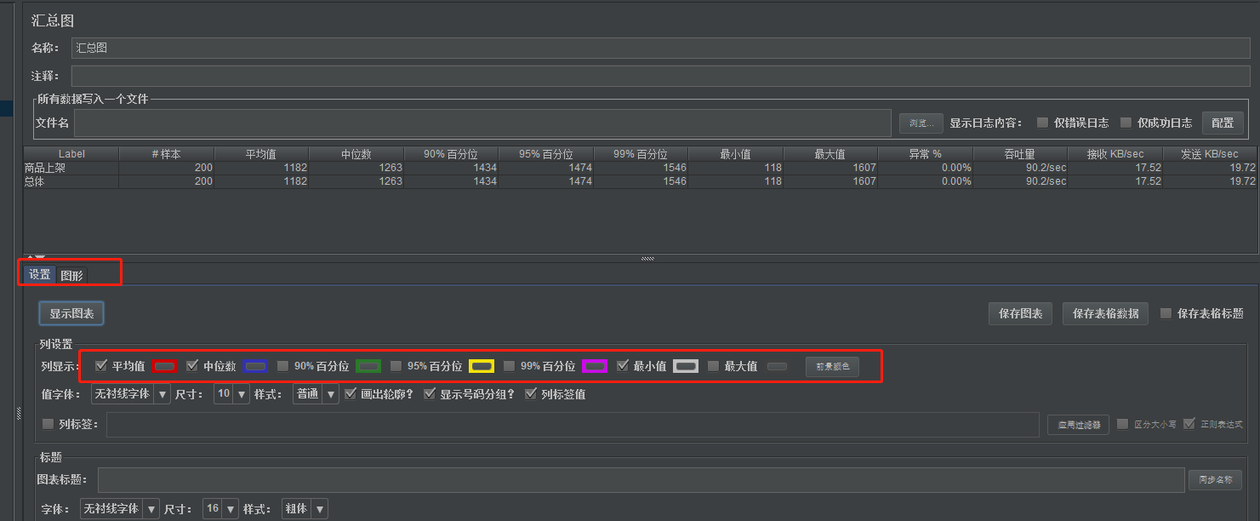

## jmeter在windows下地址占用bug解决

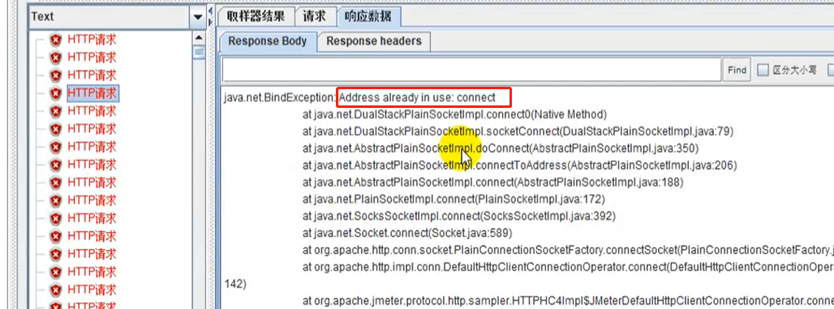

Windows本身提供的端口访问机制的问题

Windows提供给TCP/IP链接的端口1024-5000，并且要4分钟来循环回收他们，就导致短时间内跑大量请求时将端口占满了

解决方法：

1. 在cmd中，用regedit命令打开注册表
2. 在HKEY_LOCAL_MACHINE/SYSTEM/CurrentControlSet/Services/Tcpip/Paramters下
   1. 右键parametes，添加一个新的DWORD(32位)值(D)，名字为MaxUserPort



* 1. 然后双击MaxUserPort，输入数值数据为65534(总共是65536，不要占满)，基数选择十进制(如果是分布式运行的话，控制机器和负载机器都需要这样操作)

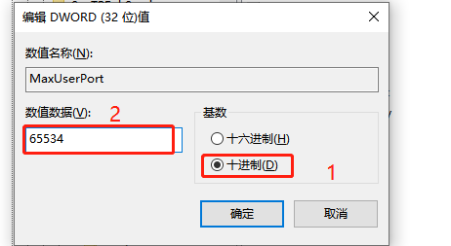

* 1. 修改循环回收端口的时长
     1. 键parametes，添加一个新的DWORD(32位)值(D)，名字为TCPTimedWaitDelay



* + 1. 然后双击TCPTimedWaitDelay，输入数值数据为30,单位：秒，基数选择十进制

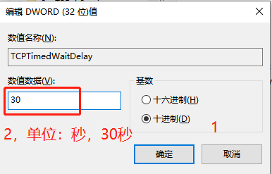

1. 重启机器生效

# 性能监控

## jconsole

1. 在cmd命令窗口输入jconsole

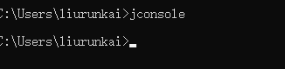

1. 选择本地进程或者远程进程

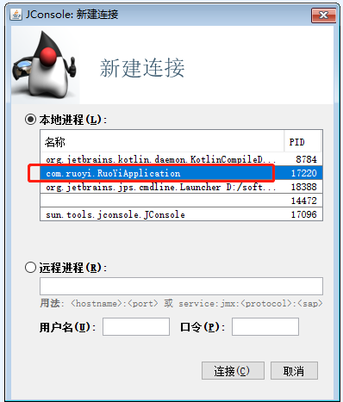

1. 查看详情

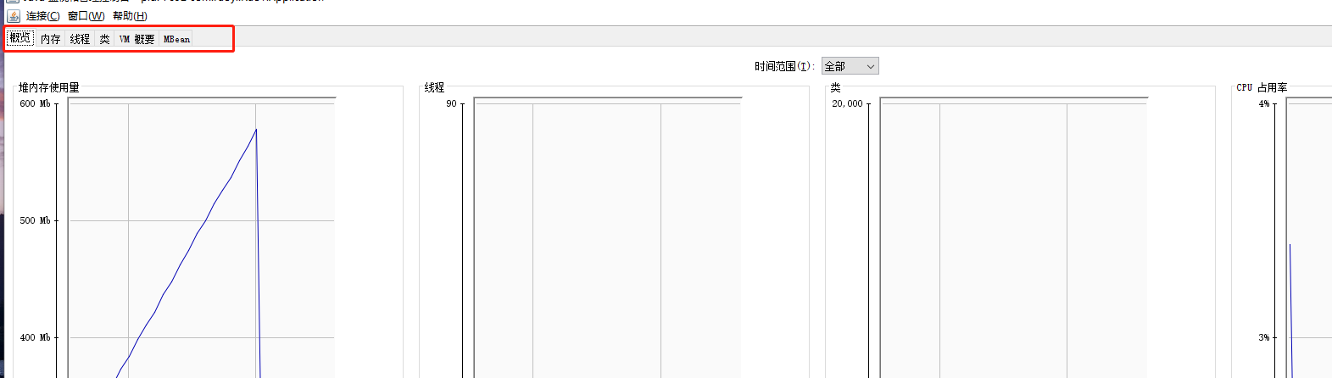

## jvisualvm

1. 在cmd命令窗口输入jvisualvm

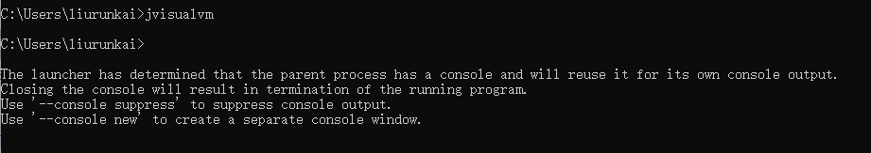

1. 检查更新-安装Visual GC插件

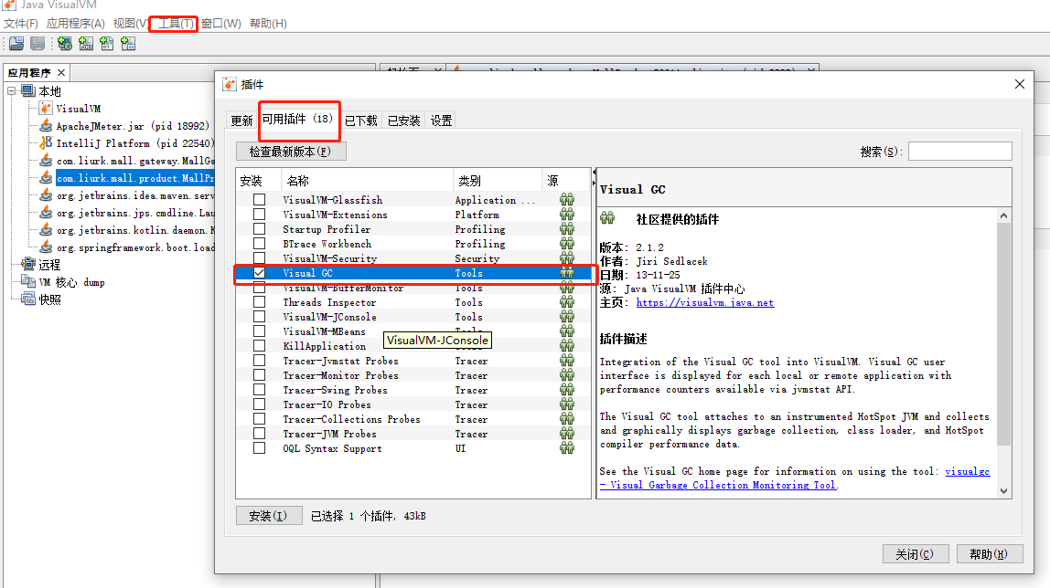

1. 选择本地进程或者远程进程

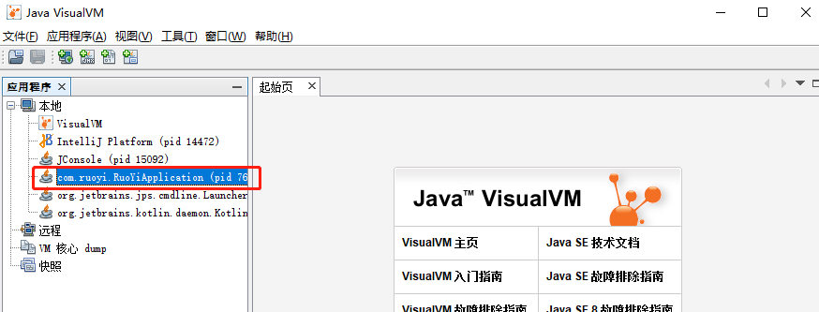

1. 查看

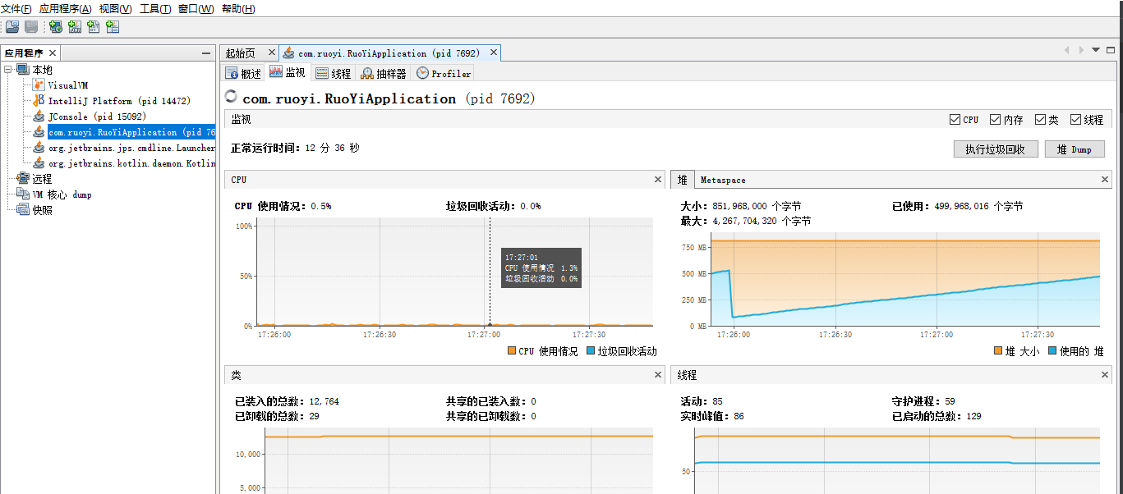

# 性能优化

## 修改启动参数：调整内存大小（减少gc发生次数，添加堆内存最大和最小内存、初始化内存大小、新生代内存大小）

## 业务功能优化：减少数据库的查询等

## 数据库优化：创建索引

## 生产上关闭thymeleaf缓存、修改日志打印级别等

## 合理使用缓存：redis